Министерство образования Рязанской области
Областное государственное бюджетное профессиональное образовательное учреждение

«Ряжский дорожный техникум имени Героя Советского Союза А.М. Серебрякова»

Методические указания
по выполнению практических работ
МДК 01 01 Изыскания и проектирование для специальности 08.02.05 Строительство и эксплуатация автомобильных дорог и аэродромов.

Автор - Киселев А.Е., преподаватель ОГБОУ СПО Ряжский дорожный техникум

2015

Методические указания рассмотрены и одобрены цикловой комиссией специальных дисциплин (специальность 08.02.05) протокол №5 дата 14.01.2015
Председатель методической комиссии специальных дисциплин 08.02.05
А.Ф. Литвинов

Содержание

 | Страницы
- Пояснительная записка | 3
- Практическая работа №1 | 4
- Практическая работа №2 | 7
- Практическая работа №3 | 10
- Практическая работа №4 | 14
- Практическая работа №5 | 31
- Практическая работа №6-7 | 33
- Пример оформления титульного листа | 38
- Пример оформления состава практических работ  - Литература | 39  40

-3-

ПОЯСНИТЕЛЬНАЯ ЗАПИСКА.

Методические указания разработаны для оказания помощи студентам очной формы обучения в выполнении практических работ №№1-7 по междисциплинарному курсу (далее МДК) 01.01 Изыскания и проектирование.
В методических указаниях представлена методика выполнения практических работ с примером расчетов и образцами оформления чертежей. Для каждой работы разработаны варианты заданий. В конце методических указаний приведен пример оформления титульного листа и состава практических работ.

Практические работы являются логическим продолжением изучения теоретического курса МДК 01.01 Изыскания и проектирование и подлежат обязательному выполнению студентами. Выполнение этих работ позволяет студентам освоить необходимые умения, сформировать профессиональные и общие компетенции, наличие которых предусматривает федеральный государственный образовательный стандарт среднего профессионального образования по специальности 08.02.05 Строительство и эксплуатация автомобильных дорог и аэродромов.
Практические работы выполняются после изучения соответствующей темы МДК под руководством преподавателя. График выполнения практических работ увязан с календарно- тематическим планом МДК. (см. таблицу №1).

График выполнения практических работ
Табл.1
№ практ. работы | Тема.  Наименование практического занятия | Сроки:  семестр, неделя
1 | 2 | 3
№1 | Расчет закругления с круговой кривой и переходными кривыми по заданным значениям угла поворота, радиуса закругления и пикетажного положения вершины угла. | II, 3-4
№2 | Расчет биклотоидного закругления плана трассы по заданным значениям радиуса и параметра А. | II, 5
№3 | Построение поперечного профиля конструкции земляного полотна автомобильной дороги | II, 7
№4 | Построение продольного профиля автомобильной дороги. Определение продольных уклонов, проектных и рабочих отметок, прямых участков проектной линии. Определение пикетажного положения нулевых точек. | II, 10
№5 | Выполнение грунтово-геологического разреза на продольном профиле. | II, 12
№6 | Выполнение привязки виража с вычерчиванием схем разбивочного плана переходной кривой, поперечных профилей проезжей части на участке отгона. | II, 14-15
№7 | Определение отметок бровок, кромок, оси на поперечных профилях на участке отгона виража. | II, 16
-4-

ПРАКТИЧЕСКАЯ РАБОТА № 1.
РАСЧЕТ ЗАКРУГЛЕНИЯ С КРУГОВОЙ КРИВОЙ И
ПЕРЕХОДНЫМИ КРИВЫМИ ПО ЗАДАННЫМ ЗНАЧЕНИЯМ УГЛА ПОВОРОТА, РАДИУСА ЗАКРУГЛЕНИЯ И
ПИКЕТАЖНОГО ПОЛОЖЕНИЯ ВЕРШИНЫ УГЛА.

1. Задание.
1.1. Определить размеры элементов круговой кривой: тангенса и биссектрисы.
1.2. Определить элементы переходной кривой.
1.3. Вычислить размеры элементов закругления.
1.4. Вычислить пикетажное положение главных точек закругления.
1.5. Построить план закругления в масштабе, применительно к размерам элементов
закругления.

2. Исходные данные.
Принять по варианту задания (приложение 1.1):
2.1. Пикетажное положение вершины угла ПК 10+60
2.2. Величина угла поворота трассы α = 68°48'.
2.3. Радиус круговой кривой R = 1000 м.

3. Пособия и принадлежности.
3.1. И.М. Красильщиков. «Проектирование автомобильных дорог». М. Транспорт, 1994г.
3.2. Н.А. Митин «Таблицы для разбивки кривых на автомобильных дорогах»
М. Недра. 1978г.
3.3. Микрокалькулятор.
3.4. Чертёжные принадлежности.

4. Выполнение работы.
4.1. Определяем элементы круговой кривой: Т; Б. (уч. пособие 3.2).
Т= 0,68471 ×1000 = 684,71 м.
Б= 0,21195 ×1000 = 211,95 м.

4.2. Определяем элементы переходной кривой (уч. пособие 3.1, табл. 2.2 стр. 17
для R = 1000 м).
4.2.1. Длина переходной кривой L = 120 м
4.2.2. α min = 2β = 6⁰52´
4.2.3. Добавочный тангенс t = 59,99 м.
4.2.4. Сдвижка круговой кривой р = 0,60 м
4.3. Проверяем возможность разбивки переходной кривой, то есть соблюдено ли условие:
α ≥ α min = 2β α = 68°48' > α min = 2β =6°52 '

Вывод: разбивка переходной кривой возможна.

-5-

4.4. Определяем величину центрального угла:
γ= α - 2β γ=α - α_{min}= 68⁰48´ - 6⁰52´ = 61⁰56´= 61,93⁰

4.5. Определяем длину сокращённой круговой кривой для угла γ по формуле:
R× γ:
К ₁ = ---------- , где R – радиус круговой кривой в метрах.
57.3° γ – центральный угол в градусной мере.

К₁= 1000×61,93⁰ /57⁰3= 1080,80 м.

4.6. Определяем длины элементов закругления.
Тангенс закругления T ₁ = Т + t = 684,71+59,99=744,70 м.
Полная длина закругления К₂ = К1+2L = 1080,80+2×120=1320,80 м.
Домер закругления Д = 2Т₁ – К₂ = 2×744,70-1320,80=168,60 м.
Биссектриса закругления Б ₁ = Б + р = 211,95+0,60=212,55 м

4.7. Определяем пикетажное положение главных точек закругления:

_ ВУ ПК 10+ 60,00  Т₁ 7+ 44,70_______  НЗ ПК 3+15,30_______  + К₂ 13+20,80_______  КЗ ПК 16+36,10_______ |  | ₊ НЗ ПК 3+15,30  L 1+20,00  НКК ПК 4+35,30  ₋ КЗ ПК 16+36,10  L 1+20,00  ККК ПК 15+16,10
Контроль: ПК_{ккк}- ПК_{нк}=К₁=1516,10-435,30=1080,8

4.8. Вычерчиваем схему закругления, указываем размеры элементов закругления и главные точки.
Рис. 1 Схема закругления
-6-

Приложение 1.1

Таблица вариантов
(индивидуальных заданий)
студентам для практической работы № 1
по теме 1.2 “План дороги”
Задание: Рассчитать закругление с круговой кривой и переходными кривыми по заданным значениям угла поворота, радиуса закругления и пикетажного положения вершины угла.
Исходные данные принимаются по номеру задания, который указывается преподавателем.
табл. 1.1
Номер  задания | ВУ ПК + | α | R | Номер  задания | ВУ ПК + | α | R
1 | 4+20 | 61° 00' | 125 | 16 | 8+10 | 60° 00' | 250
2 | 6+30 | 74° 00' | 150 | 17 | 9+40 | 60° 00' | 300
3 | 10+30 | 59° 00' | 175 | 18 | 3+00 | 52° 00' | 400
4 | 8+40 | 58° 00' | 200 | 19 | 9+00 | 38° 00' | 700
5 | 11+40 | 65° 00' | 250 | 20 | 10+40 | 52° 00' | 700
6 | 12+10 | 63° 00' | 300 | 21 | 8+00 | 60° 00' | 1000
7 | 11+30 | 69° 00' | 400 | 22 | 9+00 | 70° 00' | 125
8 | 8+20 | 55° 00' | 500 | 23 | 8+30 | 60° 00' | 150
9 | 8+60 | 54° 00' | 700 | 24 | 20+40 | 55° 00' | 175
10 | 7+50 | 63° 00' | 700 | 25 | 12+30 | 48° 00' | 200
11 | 8+50 | 36° 00' | 700 | 26 | 10+00 | 60° 00' | 300
12 | 6+00 | 25° 00' | 100 | 27 | 10+60 | 50° 00' | 600
13 | 10+00 | 56° 00' | 125 | 28 | 16+00 | 63° 00' | 700
14 | 9+20 | 68° 00' | 150 | 29 | 5+00 | 36° 00' | 700
15 | 9+40 | 66° 00' | 175 | 30 | 6+00 | 50° 00' | 400

-7-

ПРАКТИЧЕСКАЯ РАБОТА №2.
РАСЧЁТ ЭЛЕМЕНТОВ СИММЕТРИЧНОЙ БИКЛОТОИДЫ.

1. Задание.
1.1. Определить размеры элементов биклотоидного закругления.
1.2. Построить схему закругления в масштабе, применительно к размерам элементов закругления.
2. Исходные данные.
Принять по варианту задания (приложение 2.1):
2.1.Величина угла поворота трассы: α вправо = 30°18'
2.2.Радиус круговой кривой R = 200 м.
3. Пособия и принадлежности.
3.1.В.И. Ксенодохов «Таблицы для проектирования и разбивки клотоидной трассы автомобильных дорог». М. Транспорт. 1969г.
3.2.Микрокалькулятор.
3.3.Чертёжные принадлежности.
4. Выполнение работы.
4.1.Определяем размеры элементов клотоидного закругления по учебному пособию [3.1.] таблице IA для R = 100м, а затем пересчитываем размеры элементов для заданного радиуса.
4.1.1. Тангенс Т = 53,77 × 2 = 107,54 м.
4.1.2. Кривая К= 105,77× 2 = 211,54 м.
4.1.3. Домер Д= 1,77× 2 = 3,54 м.
4.1.4. Биссектриса Б= 4,80× 2 = 9,60 м.
4.1.5. Переходная кривая L = 52,88× 2 = 105,76 м.
4.1.6. Длинный тангенс клотоиды Тд = 35,39 × 2 = 70,78 м.
4.1.7. Короткий тангенс клотоиды Тк = 17,75 × 2 = 35,50 м.
4.1.8. Сдвижка закругления к центру р = 1,16 × 2 = 2,32 м.
4.1.9. Добавочный тангенс t = 26,38 × 2 = 52,76 м.
4.1.6. Параметр клотоиды А= 72,72 × 2 = 145,44 м.
4.1.7. Угол клотоиды β =15°09'
4.2. Проверяем, можно ли принять при R = 200 м длину клотоиды L= 105,76 м,
пользуясь номограммой 1 в учебном пособии [3.1.] на стр. 46, для чего определяем местоположение точки пересечения координат R = 200м (по горизонтали) и L= 105,76 м (по вертикали), что соответствует центробежному ускорению J =0,35 м/с³. Этот показатель не превышает нормированную величину центробежного ускорения J = 0,5 ÷ 0,6 м/с³, что вполне допустимо.

-8-

4.3. Вычерчиваем схему биклотоидного закругления.

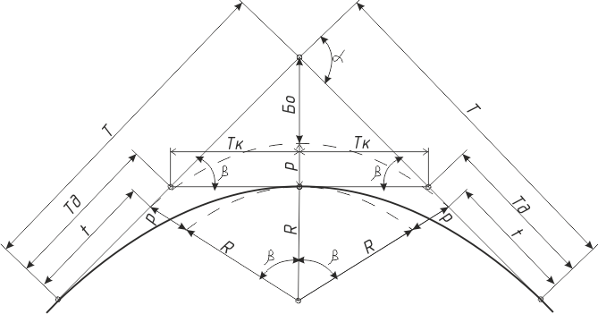

Рис.2 Схема биклотоидного закругления.

-9-

Приложение 2.1

Таблица вариантов
(индивидуальных заданий)
студентам для практической работы № 2
по теме 1.2 “План дороги”
Задание: Рассчитать элементы биклотоидного закругление плана трассы по заданным значениям угла поворота и радиуса.
Исходные данные принимаются по номеру задания, который указывается преподавателем.
табл.2.1
Номер  задания | α | R | Номер  задания | α | R
1 | 43° 30' | 300 | 16 | 36° 30' | 300
2 | 30° 00' | 200 | 17 | 35° 00' | 120
3 | 39° 00' | 150 | 18 | 43° 00' | 300
4 | 31° 00' | 200 | 19 | 42° 00' | 300
5 | 40° 00' | 300 | 20 | 43° 00' | 200
6 | 37° 00' | 200 | 21 | 44° 00' | 150
7 | 41° 00' | 300 | 22 | 42° 30' | 200
8 | 32° 00' | 200 | 23 | 43° 30' | 200
9 | 38° 00' | 300 | 24 | 44° 30' | 300
10 | 42° 00' | 200 | 25 | 45° 30' | 150
11 | 43° 00' | 150 | 26 | 38° 00' | 120
12 | 44° 00' | 200 | 27 | 31° 20' | 200
13 | 44° 30' | 300 | 28 | 30° 40' | 150
14 | 45° 00' | 200 | 29 | 32° 30' | 200
15 | 36° 00' | 200 | 30 | 41° 30' | 300

-10-

ПРАКТИЧЕСКАЯ РАБОТА № 3
«ПОСТРОЕНИЕ ПОПЕРЕЧНОГО ПРОФИЛЯ КОНСТРУКЦИИ
ЗЕМЛЯНОГО ПОЛОТНА АВТОМОБИЛЬНОЙ ДОРОГИ».

1. Задание.
Для заданной категории дороги, высоте насыпи (глубины выемки), крутизны откосов, размеров кюветов (резервов) вычертить конструкцию поперечного профиля дороги обозначением на чертеже всех элементов и определением характерных точек. Масштаб чертежа принять 1:100 или 1:200.
2. Исходные данные.
Принять по варианту задания (приложение 3.1):
2.1. Техническая категория автодороги - 3
2.2. Тип поперечного профиля - 2
2.3. Высота насыпи (глубина выемки) - Н = 0,70 м.
2.4. Крутизна откосов - насыпи (выемки) 1:4
- внешнего откоса 1:4
2.5. Ширина кювета (резерва) - 3,80 м.
2.6. Отметка земной поверхности по оси дороги – Носи =100 м.
3. Пособия и принадлежности.
3.1. Типовые материалы для проектирования 503-0-48.87 “Земляное полотно автомобильных дорог общего пользования”.
3.2. ГОСТ Р 21.1701-97 “Система проектной документации для строительства. Правила выполнения рабочей документации автомобильных дорог".
3.3. СП 34.13330.2012 Автомобильные дороги.
3.4. Микрокалькулятор.
3.5. Чертёжные принадлежности.
3.6. Миллиметровая бумага, формат А3.
4. Выполнение работы.
Строим поперечный профиль конструкции земляного полотна в следующей последовательности:
4.1. Проводим линию земной поверхности в виде прямой, горизонтальной линии, при насыпи - на расстоянии 12-13 см. от верней линии рамки, при выемке – 8 см.; проводим линию оси дороги.
4.2. От точки пересечения осевой линии и линии земной поверхности откладываем влево и вправо расстояния, равные половине ширины земляного полотна с учётом масштаба 1:200, в 1см. – 2м. (при масштабе 1:100 в 1см. – 1 м.).
4.3. От концов отложенных отрезков вверх откладываем высоту насыпи (вниз глубину выемки) и находим положения бровок;
- отметку бровки земляного полотна определяем по формуле:
Н бр. = Н о. + Н з.п. (4.1),
где: Но – отметка земной поверхности по оси дороги в м.;
Н з.п. – высота насыпи (глубина выемки) в м.;
Н бр. = $100+0,70=100,70м.$

-11-

4.4. Строим контур верхней части земляного полотна:
обочины с поперечным уклоном 0,040 и полосы движения проезжей части с поперечным уклоном 0,020, построение выполняем симметрично от бровок к оси дороги;
- кромка проезжей части выше бровки земляного полотна на величину
h 1 = a ×i об. , (4.2)
где: а – ширина обочины, i об. – поперечный уклон обочины 0,040;
h 1= $2,5×0,04=0,10м.$
-отметка кромки равна: Н кр. = Н бр. + h 1 (4.3)
Н кр. = $100,70+0,10=100,80м.$
- превышение оси проезжей части над кромкой
h 2 = b/2 × i пр. ч. (4.4),
где: b/2 – ширина полосы движения,
i пр.ч. – поперечный уклон проезжей части 0,020;
h 2 = $3,50×0,02=0,07м.$
- Отметка оси дороги равна:
Н оси = Н кр. + h 2 (4.5)
Н оси = $100,80+0,07=100,87м.$
4.5. От бровки земляного полотна вниз откладываем высоту насыпи плюс глубину кювета или резерва при их наличии, для выемок – глубину кювета и на этом уровне, в сторону от оси дороги, откладываем длину до точки дна кювета или резерва (эта длина определяется по формуле $l=mH$). Соединив полученную точку с бровкой земполотна, получим линию откоса насыпи или выемки.
4.6. Вычерчиваем ширину дна кювета или резерва, отложив от нижней точки линии откоса, в сторону от оси, заданный размер в масштабе.
4.7. Строим внешний откос.
4.8. Откладываем от поверхности дороги, по оси, вниз 5-7 мм (толщину дорожной одежды в масштабе) и от этой точки проводим в разные стороны отрезки с уклоном 30%₀, получаем линию низа дорожной одежды.
4.9. Ниже (условно на 1-2 мм.) линии откосов и дна кюветов (резервов) проводим линию параллельно первой, таким образом обозначаем плодородный слой.
4.10. Линию поверхности земли проводим тонкой пунктирной линией. Если поперечный профиль располагается в насыпи, то ниже линии поверхности земли (условно на 1- 2 мм.) проводим сплошную линию. Эта линия показывает срезку грунта.
4.11. Наносим на чертеж размеры: ширину земполотна, ширину проезжей части, ширину резервов, уклоны на поверхности дороги и поверхности верха земляного полотна, крутизну откосов, глубину выемки или высоту насыпи. Также наносим все подсчитанные отметки и на линиях-выносках обозначения элементов поперечного профиля.
4.12. Линии чертежа выполняем в соответствии с ГОСТ Р 21.1701-97; ГОСТ 2.303-68 ЕСКД. Сплошной толстой основной линией обозначаем проектные контуры дороги и водоотводных сооружений; штриховой тонкой линией – линию поверхности земли;
4.13. Ниже чертежа, на свободном месте, указываем элементы поперечного профиля и вычисление отметок.
-12-

Приложение 3.1

Таблица вариантов
(индивидуальных заданий)
студентам для практической работы № 3.
по теме 1.3. Поперечный профиль автомобильной дороги.
Задание: для заданной категории дороги, высоте насыпи (глубины выемки), крутизны откосов, размеров кюветов (резервов) вычертить конструкцию поперечного профиля дороги с обозначением на чертеже всех элементов и определением характерных точек (отметок поверхности земли по оси дороги задана).
Исходные данные : принимаются по номеру задания, который указывается преподавателем.
табл. 3.1
Номер зада-ния | Категория дороги | Тип попе-речного профиля | Наименование поперечного профиля | Высота насыпи (глубина выемки) | Крутизна откосов |  | Ширина кювета (резерва) | Глубина  кювета  (резерва) | Отметка земли по оси дороги | При-ме-  чание
 |  |  |  |  | Насыпи (выемки) | Внешнего откоса
1 | 2 | 3 | 4 | 5 | 6 | 7 | 8 |  | 9 | 10
01 | 3 | 1 | Насыпь высотой  до 3 м | 0,6 | 1:4 | 1:4 | 3,8 | 0,6 | 60,10
02 | 4 | 2 | Насыпь высотой  до 2 м | 1,8 | 1:3 | 1:3 | - | 0,4 | 61,20
03 | 3 | 1 | Насыпь высотой  до 3 м | 1,0 | 1:4 | 1:4 | 3,4 | 0,6 | 62,30
04 | 3 | 1 | Насыпь высотой  до 3 м | 0,9 | 1:4 | 1:4 | 3,6 | 0,7 | 63,40
05 | 4 | 2 | Насыпь высотой  до 2 м | 1,5 | 1:3 | 1:3 | - | 0,4 | 64,50
06 | 4 | 3 | Насыпь высотой  до 6 м | 2,2 | 1:1,5 | - | - | - | 65,80
07 | 3 | 1 | Насыпь высотой  до 3 м | 0,7 | 1:4 | 1:4 | 4,0 | 0,6 | 66,00
08 | 4 | 2 | Насыпь высотой  до 2 м | 1,0 | 1:3 | 1:3 | - | 0,4 | 66,60
09 | 3 | 1 | Насыпь высотой  до 3 м | 1,1 | 1:4 | 1:4 | 3,9 | 0,7 | 67,50
10 | 4 | 1 | Насыпь высотой  до 2 м | 1,5 | 1:3 | 1:4 | 3,7 | 0,7 | 68,00
11 | 4 | 2 | Насыпь высотой  до 2 м | 1,6 | 1:3 | 1:3 | - | 0,4 | 68,40
12 | 3 | 3 | Насыпь высотой  до 6 м | 3,1 | 1:1,5 | - | - | - | 69,00
13 | 2 | 3 | Насыпь высотой  до 6 м | 3,0 | 1:1,5 | - | - | - | 69,40
14 | 3 | 1 | Насыпь высотой  до 3 м | 0,9 | 1:4 | 1:4 | 3,3 | 0,6 | 69,80
15 | 4 | 2 | Насыпь высотой  до 2 м | 1,4 | 1:3 | 1:3 | - | 0,4 | 70,00
16 | 3 | 1 | Насыпь высотой  до 3 м | 1,1 | 1:4 | 1:4 | 3,9 | 0,5 | 71,50
17 | 3 | 1 | Насыпь высотой  до 2 м | 1,0 | 1:4 | 1:4 | 3,7 | 0,7 | 72,10
18 | 4 | 2 | Насыпь высотой  до 2 м | 1,2 | 1:3 | 1:3 | - | 0,5 | 73,20
19 | 3 | 3 | Насыпь высотой  до 6 м | 3,3 | 1:1,5 | - | - | - | 74,00
20 | 2 | 3 | Насыпь высотой  до 6 м | 3,2 | 1:1,5 | - | - | - | 75,30
21 | 3 | 2 | Насыпь высотой  до 3 м | 2,1 | 1:4 | 1:3 | - | 0,4 | 76,15
22 | 3 | 2 | Насыпь высотой  до 3 м | 2,4 | 1:4 | 1:3 | - | 0,4 | 77,20
23 | 2 | 3 | Насыпь высотой  до 6 м | 3,4 | 1:1,5 | - | - | - | 69,80
24 | 3 | 3 | Насыпь высотой  до 6 м | 3,6 | 1:1,5 | - | - | - | 70,00
25 | 4 | 1 | Насыпь высотой  до 3 м | 1,1 | 1:3 | 1:4 | 3,2 | 0,8 | 71,50
26 | 3 | 1 | Насыпь высотой  до 2 м | 1,0 | 1:4 | 1:4 | 3,7 | 0,7 | 72,10
27 | 4 | 1 | Насыпь высотой  до 2 м | 1,2 | 1:3 | 1:4 | 3,5 | 0,5 | 73,20
28 | 3 | 7А | Выемка глубиной  до 1 м. | 0,8 | 1:4 | 1:6 | - | 0,4 | 74,30
29 | 4 | 7А | Выемка глубиной  до 1 м. | 0,5 | 1:3 | 1:6 | - | 0,6 | 74,50
30 | 4 | 7А | Выемка глубиной  до 1 м. | 0,7 | 1:3 | 1:6 | - | 0,3 | 74,80

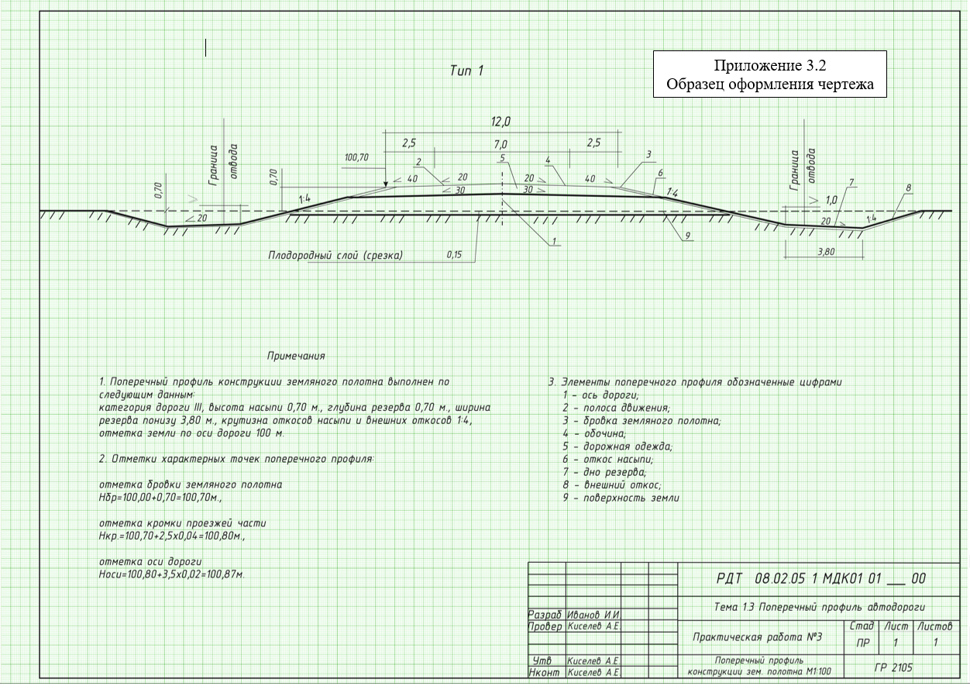
-14-

ПРАКТИЧЕСКАЯ РАБОТА №4.
ОПРЕДЕЛЕНИЕ ПРОДОЛЬНЫХ УКЛОНОВ, ПРОЕКТНЫХ И РАБОЧИХ ОТМЕТОК, ПРЯМЫХ УЧАСТКОВ ПРОЕКТНОЙ ЛИНИИ. ОПРЕДЕЛЕНИЕ ПИКЕТАЖНОГО ПОЛОЖЕНИЯ НУЛЕВЫХ ТОЧЕК.

1. Задание.
1.1. По заданным отметкам поверхности земли по оси дороги построить продольный профиль земной поверхности, в масштабе 1:5000 по горизонтали и 1:500 по вертикали.
1.2. Нанести проектную линию на продольном профиле с учётом заданной величины рекомендуемой рабочей отметки, местоположения искусственных сооружений.
1.3. Определить продольные уклоны для каждого участка проектной линии.
1.4. Определить проектные отметки на пикетных и плюсовых точках продольного профиля.
1.5. Вычислить рабочие отметки на пикетных и плюсовых точках продольного профиля.
1.6. Определить местоположение нулевых точек на проектной линии.

2. Исходные данные.
2.1. Отметки поверхности земли по оси дороги.
(Принять по варианту задания приложение 4.1).
2.2. Местоположение искусственных сооружений: труба ПК1+ 50
2.3. Рекомендуемая рабочая отметка – Нрро = 1,00 м.

3. Пособия и принадлежности.
3.1. ГОСТ Р 211701-97 “Система проектной документации для строительства. Правила выполнения рабочей документации автомобильных дорог".
3.2. Миллиметровая бумага (420$×$841мм.)
3.3. Чертёжные принадлежности.
3.4. Микрокалькулятор.

4. Выполнение работы.
4.1. На миллиметровой бумаге (формат 420 х 841 мм) вычерчиваем сетку продольного профиля (рис.3) так, чтобы вертикальная линия штампа сетки справа и верхняя горизонтальная линия совпадали с жирной линией сетки миллиметровой бумаги.

-15-

Рис.3 Штамп сетки продольного профиля

4.2. Для построения линии земли необходимо выполнить следующие действия:

- разбиваем на пикеты графу “Расстояние” (по 2 см, при горизонтальном масштабе 1:5000) и показываем пикетные точки вертикальными линиями, снизу (в следующей графе) подписываем номера пикетов; пикетажное положение плюсовых точек также показываем вертикальными линиями, между пикетными и плюсовыми точками записываем расстояния;
- в графе «Пикет. Элементы плана. Километры» вычерчиваем километровые знаки. Так как трасса по заданию имеет прямой участок, то посередине графы проводим прямую линию;
- заполняем графу “Отметки земли”, высота цифр 3 мм;

-16-
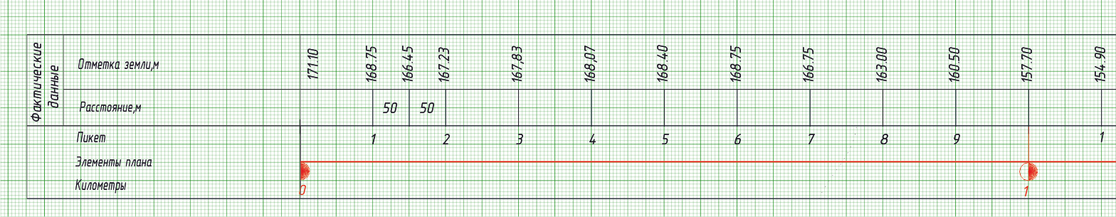

Рис.4 Образец оформления сетки продольного профиля

- определяем условный горизонт (УГ) для вычерчивания графической части профиля (т.е. за какую отметку принять верхнюю линию сетки): линия земли должна располагаться на расстоянии 8-13 см от верхней линии сетки профиля, что составляет с учетом вертикального масштаба 1:500 - 40-65 м, т.е. превышение между самой высокой отметкой земли Н_{max} и самой низкой Н_{min} должно быть не более 25 м.
УГ = Н_{max} - 65
Величину подсчитанного по формуле условного горизонта округляют до целого числа, кратного 5, принятую величину считают соответствующей верхней линии сетки продольного профиля.
УГ = 171,10 - 65 = 106,10 м
Округлив полученное значение до целого, кратного 5, получим УГ = 105 м.
- Строим линию поверхности земли, для чего намечаем шкалу отметок по вертикальной линии от условного горизонта. (Масштаб 1:500, 1 см - 5 мм, 1 мм - 0,5 м). Отметив на каждой пикетной и плюсовой точки отметки, соединив полученные точки отрезками линии получим линию поверхности земли.
- Строим параллельно основной линии земли дублирующую линию, ниже на 2см.
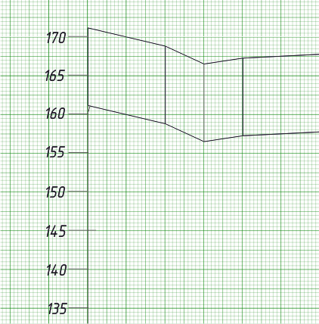
Рис.5 Построение линии земли

-17-
4.3. Условными знаками показываем местоположение искусственных сооружений.
4.4. Определяем продольные уклоны проектной линии. Положение проектной линии задается преподавателем. Расчет ведем по участкам (где проектная линия имеет одинаковый уклон).
- В графе “Уклон %₀, вертикальная кривая, м”, вертикальными линиями обозначаем границы каждого участка проектной линии и проводим линии, характеризующие уклон (подъем, спуск, участки с нулевым уклоном).
- По пикетажному положению определяем длину каждого участка, с точностью до 5 м, и записываем в графу “Уклон %₀, вертикальная кривая, м” сетки продольного профиля;
- Определяем проектные отметки начальной и конечной точек каждого участка, причём отметка начальной точки участка определена по формуле на предыдущем участке, а отметка конечной точки участка определена предварительно по чертежу графическим путём и позже пересчитывается по формуле.
- Уклон проектной линии вычисляем по формуле:
$$i=\frac{Hкон-Hнач}{L}$$
где: Н кон. и Н нач. – отметки конечной и начальной точек участка, в м.
L - длина участка в м.
1-ый участок
$$i_{1}=\frac{169,00-172,10}{150}=-0,021=21\%о$$
Полученный результат округляем до тысячных (целых промилле) и записываем в графу «Уклон %₀, вертикальная кривая, м» сетки продольного профиля.

- Уточняем проектную отметку конечной точки 1-го участка по формуле:
Н кон = Н нач ± i × L
$Н кон =172,10-0,021×150=168,95 м.$
Так как уточнённая отметка конечной точки участка ненамного отличается от отметки, определённой графическим путём - по шкале высот, считаем вычисленную отметку по формуле основной и записываем её в графу «отметки оси дороги» напротив конечной точки участка.

2-ой участок
$$i_{2}=\frac{169,85-168,95}{450}=0,002=2\%о$$
- Уточняем проектную отметку конечной точки 2-го участка:
$Н кон =168,95+0,001×450=169,85 м.$
Аналогично рассчитывают остальные участки.
-18-
4.5. Определяем проектные отметки пикетных и плюсовых точек по формуле:
$$Н_{n+1} = Нn ± i×L$$
где Н_{n+1} – проектная отметка последующей точки;
Нn - проектная отметка предыдущей точки;
i – проектный уклон в тысячных;
L – расстояние между двумя соседними точками.
1-ый участок.
$$Н_{ПК1+00} = 172,10- 0,021×100=170,00 м.$$
$${КОНТРОЛЬ Н}_{ПК1+50} = 170,00- 0,021×50=168,95 м.$$
2-ой участок.
$$Н_{ПК2+00} = 168,95+ 0,002×50=169,05 м.$$
$$Н_{ПК3+00} = 169,05+ 0,002×100=169,25 м.$$
$$Н_{ПК4+00} = 169,25+ 0,002×100=169,45 м.$$
$$Н_{ПК5+00} = 169,45+ 0,002×100=169,65 м.$$
$${КОНТРОЛЬ Н}_{ПК6+00} = 169,65+ 0,002×100=169,85 м.$$
Аналогично рассчитывают остальные участки.
- Все полученные отметки записываем в сетку продольного профиля – графу «Отметка оси дороги».

4.6. Определяем рабочие отметки на всех пикетных и плюсовых точках.
- Рабочая отметка равна разности между проектной отметкой и отметкой земли.
1-ый участок.
h₀ = 172,10 – 171,10 = 1,00 м.
h₁ = 170,00 – 168,75 = 1,25 м.
h₁₊₅₀ = 168,95 – 166,45 = 2,50 м.
2-ой участок.
h₂= 169,05 – 167,23 = 1,82 м.
h₃= 169,25 – 167,83 = 1,42 м.
h₄= 169,45 – 168,07 = 1,38 м.
h₅= 169,65 – 168,40 = 1,25 м.
h₆= 169,85 – 168,85 = 1,00 м.
Аналогично рассчитывают остальные участки.

-19-
- На продольном профиле рабочие отметки записываем:
для насыпи (отметка имеет знак плюс) выше проектной линии на 5мм;
для выемки (отметка имеет знак минус) ниже проектной линии на 5мм.

4.7. Определяем местоположение нулевых точек (точек пересечения проектной линии с линией поверхности земли.)
Нулевые точки будут между ПК 6 и ПК 7, а также между ПК 8 и ПК 9.

- Расстояние от точки пересечения до ближайшего слева пикета определяем по формуле:

$$Х_{Л}=\frac{h_{Л}}{h_{Л}+h_{ПР}}×l$$

Где: h_{Л} и h_{ПР} - рабочие отметки точек слева и справа от точки пересечения (принимают по продольному профилю), м;
l - расстояние между рабочими отметками, м.
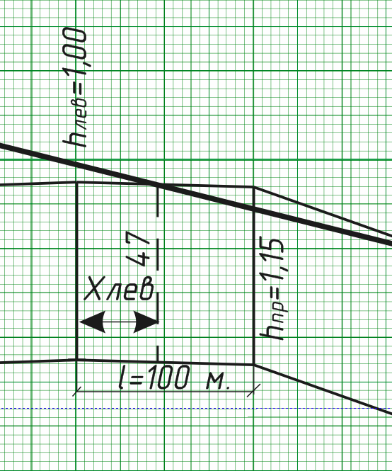

Рис. 6 Определение местоположения нулевой точки
$$Хл=\frac{1,00}{1,00+1,15}×100=46,5≈47 м.$$
Местоположение нулевой точки между ПК8 и ПК9 определяется аналогично.
- К пикетажному значению точки слева прибавляем полученное расстояние Х_{лев} и определяем пикетажное положение нулевой точки, в соответствии с пикетажным положением наносим нулевые точки на продольный профиль.

4.8. Оформляем чертеж по ГОСТ Р21.1701-97 (Образец оформления представлен в приложении 4.2)

-20-
Приложение 4.1
ТАБЛИЦА ВАРИАНТОВ (ИНДИВИДУАЛЬНЫХ ЗАДАНИЙ) СТУДЕНТАМ ДЛЯ ПРАКТИЧЕСКОЙ РАБОТЫ № 4 “ПРОДОЛЬНЫЙ ПРОФИЛЬ”

Задание: Определить продольные уклоны, проектные и рабочие отметки прямых участков проектной линии, пикетажное положение нулевых точек.
Исходные данные:
ВАРИАНТ 1
Грунты - растительный слой 0 - 0.20 м, суглинок легкий 0,20-1,50 м, далее
супесь плотная твердая.
На ПК 18 запроектирован мост длиной 20 м.
Минимальная отметка настила моста Н_{min} = 37,60 м
ПК | Н_{зем}, м | ПК | Н_{зем}, м | ПК | Н_{зем}, м
0 | 60,58 | 7+50 | 87,50 | 15 | 54,98
1 | 64,56 | 8 | 90,38 | 16 | 48,13
2 | 70,02 | 9 | 89,38 | 17 | 37,50
3 | 74,70 | 10 | 86,20 | 18 | 34,08
4 | 75.75 | 11 | 80,00 | 19 | 38,16
5 | 80,00 | 12 | 73,75 | 20 | 42,83
6 | 78,64 | 13 | 67,49
7 | 82,50 | 14 | 60,11
ВАРИАНТ 2
Грунты - растительный слой 0 - 0.25 м, супесь песчанистая твердая 0,25 - 1,80 м, далее суглинок легкий.
На ПК 14 запроектирована труба d = 1,5 м.
Минимальная отметка бровки насыпи над трубой Н_{min} – 67,80 м
ПК | Н_{зем}, м | ПК | Н_{зем}, м | ПК | Н_{зем}, м
0 | 78.00 | 7 | 73,65 | 15 | 66,10
1 | 77,89 | 8 | 77,50 | 16 | 67,81
2 | 78,36 | 9 | 78,10 | 17 | 71.90
3 | 78,66 | 10 | 77,20 . | 18 | 76,69
4 | 78,90 | 11 | 69,75 | 19 | 76,60
5 | 77,56 | 12 | 68,50 | 20 | 77,20
5+60 | 77,13 | 13 | 67,53
6 | 75,31 | 14 | 65,62

ВАРИАНТ 3
Грунты - растительный слой 0 – 0,16 м, супесь плотная 0,16-1,80 м, далее суглинок легкий.
На ПК 11 запроектирован мост.
Минимальная отметка настила моста Н_{min}⁼ 76,30 м
На ПК 18 запроектирована труба d = 1,5 м
Минимальная отметка бровки насыпи над трубой Н_{min} - 84,60_м
ПК | Н_{зем}, м | ПК | Н_{зем}, м | ПК | Н_{зем}, м
0 | 66,46 | 8 | 78,80 | 15+60 | 88,10
1 | 69,00 | 9 | 76,68 | 16 | 85,20
2 | 68,30 | 10 | 75,19 | 17 | 83,11
3 | 69,50 | 11 | 73,81 | 18 | 82,41
4 | 70,85 | 12 | 77,92 | 19 | 84,19
5 | 73,30 | 13 | 80,15 | 20 | 85,92
6 | 75,38 | 14 | 83,72
7 | 76,71 | 15 | 85,58
-21-
ВАРИАНТ 4
Грунты - растительный слой 0-0,25 м, суглинок легкий 0,25-1,60 м, далее глина полутвердая.
На ПК 8+50 запроектирован мост длиной 24 м.
Минимальная отметка настила моста Н_{min} - 60,60 м
На ПК 14+50 запроектирована труба d = 1,5 м
Минимальная отметка бровки насыпи над трубой Н_{min}⁼ 50,50 м
ПК | Н_{зем}, м | ПК | Н_{зем}, м | ПК | Н_{зем}, м
0 | 52,50 | 8 | 58,94 | 14+50 | 48,30
1 | 55,00 | 8+50 | 58,10 | 15 | 48,60
2 | 56,33 | 9 | 60,00 | 16 | 52,04
3 | 58,64 | 10 | 63,30 | 17 | 50,00
4 | 62,50 | 11 | 62,50 | 18 | 47,50
5 | 68,10 | 12 | 57,50 | 19 | 45,63
6 | 68/75 | 13 | 52,50 | 20 | 42,15
7 | 65,00 | 14 | 49,09

ВАРИАНТ 5
Грунты - растительный слой 0-0,35 м, суглинок легкий 0,30-1,60 м, далее суглинок тугопластичный.
На ПК 5 запроектирован мост длиной 18 м.
Минимальная отметка настила моста Н_{min} ⁼ 55,20 м
На ПК 17 запроектирована труба d = 1,5 м
Минимальная отметка бровки насыпи над трубой Н_{min}⁼ 55,50 м

ПК | Н_{зем}, м | ПК | Н_{зем}, м | ПК | Н_{зем}, м
0 | 64,00 | 8 | 63,56 | 15 | 59,95
1 | 64,08 | 8+50 | 64,11 | 16 | 54,61
2 | 60,42 | 9 | 63,38 | 17 | 53,32
3 | 57,85 | 10 | 61,80 | 18 | 54,42
4 | 55,30 | 11 | 60,35 | 19 | 54,60
5 | 52,60 | 12 | 59,50 | 20 | 56,10
6 | 56,94 | 13 | 57,13
7 | 60,62 | 14 | 61,73

ВАРИАНТ 6
Грунты - растительный слой 0-0,40 м. суглинок тяжелый гумуссированный 0,40-2,20 м, далее глина тугоплавкая.
На ПК 5 запроектирована труба d = 1,0 м
Минимальная отметка бровки насыпи над трубой Н_{min} ⁼ 64,40 м

ПК | Н_{зем}, м | ПК | Н_{зем}, м | ПК | Н_{зем}, м
0 | 62,77 | 7 | 65,92 | 15 | 56,53
1 | 62,80 | 8 | 63,32 | 16 | 59,76
2 | 63,39 | 9 | 61,68 | 17 | 61,03
3 | 63,50 | 10 | 59,99 | 18 | 66,30
4 | 64,75 | 11 | 58,57 | 19 | 64,22
5 | 6 2,76 | 12 | 56,80 | 20 | 67,34
6 | 66,30 | 13 | 56,36
6+40 | 66,90 | 14 | 54,40
-22-
ВАРИАНТ 7
Грунты - растительный слой 0 – 0,30 м, суглинок легкий 0,30-2,30 м, далее суглинок тугопластичный.
На ПК 7 запроектирован мост длиной 18 м.
Минимальная отметка настила моста Н_{min}⁼ 55,40 м
На ПК 13+20 запроектирована труба d = 1,0 м
Минимальная отметка бровки насыпи над трубой Н_{min} – 67,50_м

ПК | Н_{зем}, м | ПК | Н_{зем}, м | ПК | Н_{зем}, м
0 | 72,41 | 7 | 62,90 | 14 | 66,80
1 | 71,70 | 8 | 64,52 | 15 | 68,13
2 | 69,40 | 9 | 64,90 | 16 | 69,94
3 | 68,30 | 10 | 65,20 | 17 | 71,12
4 | 71,80 | 11 | 66,00 | 18 | 73.14
4+42 | 71,66 | 12 | 66,10 | 19 | 73,72
5 | 69,80 | 13 | 67.02 | 20 | 73,90
6 | 64,80 | 13+20 | 65,86

ВАРИАНТ 8
Грунты - растительный слой 0-0,25 м, супесь песчанистая твердая 0,25-1,70 м, далее глина полутвердая.
На ПК 7 запроектирован мост длиной 18 м.
Минимальная отметка настила моста H_{min} = 55,40 м
На ПК 13+20 запроектирована труба d = 1,0 м
Минимальная отметка бровки насыпи над трубой Н_{min} – 67,50 м

ПК | Н_{зем}, м | ПК | Н_{зем}, м | ПК | Н_{зем}, м
0 | 72,41 | 7 | 62,90 | 14 | 66,80
1 | 71,70 | 8 | 64,52 | 15 | 68,13
2 | 69,40 | 9 | 64,90 | 16 | 69,94
3 | 68,30 | 10 | 65,20 | 17 | 71,12
4 | 71,80 | 11 | 66,00 | 18 | 73,14
4+42 | 71.66 | 12 | 66,10 | 19 | 73,72
5 | 69.80 | 13 | 67,02 | 20 | 73,90
6 | 64,80 | 13+20 | 65,86

ВАРИАНТ 9
Грунты - растительный слой 0-0,20 м, суглинок легкий 0,20-1,80 м, далее глина полутвердая.
На ПК 16 запроектирована труба d = 1,5 м
Минимальная отметка бровки насыпи над трубой Н_{min} – 92,70 м

ПК | Н_{зем}, м | ПК | Н_{зем}, м | ПК | Н_{зем}, м
0 | 91,00 | 7+55 | 106,10 | 15 | 92,00
1 | 92,50 | 8 | 104,93 | 16 | 90,50
2 | 95,00 | 9 | 106,15 | 17 | 92,40
3 | 96,00 | 10 | 104,10 | 18 | 95,42
4 | 97,55 | 11 | 102,45 | 19 | 97,97
5 | 97,70 | 12 | 99,60 | 20 | 99,12
6 | 100,51 | 13 | 97,70
7 | 105,30 | 14 | 95,48
-23-
ВАРИАНТ 10
Грунты - растительный слой 0-0,30 м, супесь плотная 0,30-1,80 м, далее песок с примесью 10%.
На ПК 5 запроектирована труба d = 1,0 м.
Минимальная отметка бровки насыпи над трубой Н_{min} - 55,10 м
На ПК 17 запроектирована труба d = 1,25 м
Минимальная отметка бровки насыпи над трубой Н_{min} – 55,40 м

ПК | Н_{зем}, м | ПК | Н_{зем}, м | ПК | Н_{зем}, м
0 | 61,18 | 8 | 61,20 | 14 | 63,00
1 | 59,80 | 8+40 | 61,70 | 15 | 60,62
2 | 58,50 | 9 | 56,83 | 16 | 54,74
3 | 57,95 | 9+20 | 58,33 | 17 | 54,20
4 | 55,20 | 10 | 59,50 | 17+20 | 55,30
5 | 53,42 | 11 | 60,71 | 18 | 57,22
6 | 54,00 | 12 | 60,80 | 19 | 60,42
7 | 59,95 | 13 | 63,38 | 20 | 61,30

ВАРИАНТ 11
Грунты - растительный слой 0-0,20 м, супесь песчаная твердая 0,20-1,60 м, далее глина с примесью до 10%.
На ПК 5 запроектирована труба d = 1,5 м
Минимальная отметка бровки насыпи над трубой Н_{min} – 46,30 м

ПК | Н_{зем}, м | ПК | Н_{зем}, м | ПК | Н_{зем}, м
0 | 52,00 | 8 | 50,85 | 16 | 50,00
1 | 49,80 | 9 | 60,00 | 17 | 50,00
2 | 48,20 | 10 | 49,40 | 18 | 51,30
3 | 46,50 | 11 | 48,70 | 19 | 51,70
4 | 45,80 | 12 | 44,00 | 20 | 52,50
5 | 44,12 | 13 | 43,00
6 | 46,08 | 14 | 47,15
7 | 49,30 | 15 | 48,60

ВАРИАНТ 12
Грунты - растительный слой 0-0,15 м, супесь песчанистая твердая 0,15-1,60 м, далее глина тугоплавкая.
На ПК 2 запроектирована труба d = 1,0 м
Минимальная отметка бровки насыпи над трубой Н_{min} = 84,50 м
На ПК 13 запроектирован мост длиной 22 м.
Минимальная отметка настила моста Н_{min} - 74,40 м
ПК | Н_{зем}, м | ПК | Н_{зем}, м | ПК | Н_{зем}, м
0 | 85,00 | 8 | 80,55 | 16 | 76,00
1 | 83,70 | 9 | 79,30 | 16+60 | 79,80
2 | 82,90 | 10 | 78,10 | 17 | 79,70
3 | 84,00 | 11 | 77,50 | 18 | 77,40
4 | 84,60 | 12 | 76,20 | 19 | 78,00
5 | 83,00 | 13 | 71,80 | 20 | 79,50
6 | 82,60 | 14 | 74,90
7 | 81,20 | 15 | 75,60

-24-
ВАРИАНТ 13
Грунты - растительный слой 0-0,30 м, песок с примесью более 10% 0,30-2,30 м, далее суглинок легкий.
На ПК 5 запроектирован мост длиной 19 м.
Минимальная отметка настила моста Н_{min} - 85,00 м
На ПК 13+40 запроектирована труба d = 1,5 м
Минимальная отметка бровки насыпи над трубой Н_{min} = 85,20 м

ПК | Н_{зем}, м | ПК | Н_{зем}, м | ПК | Н_{зем}, м
0 | 85,00 | 8 | 91,15 | 15 | 87,15
1 | 86,00 | 9 | 90,04 | 16 | 89,60
2 | 89,20 | 10 | 89,50 | 17 | 90,18
3 | 86,40 | 11 | 88,70 | 18 | 91,10
4 | 85,10 | 12 | 85,10 | 19 | 91,90
5 | 82,30 | 13 | 84,20 | 20 | 92,40
6 | 86,08 | 13+40 | 83,00
7 | 89,00 | 14 | 85,70

ВАРИАНТ 14
Грунты - растительный слой 0-0,25 м, суглинок легкий 0,25-1,80 м, далее глина тугоплавкая.
На ПК 14 запроектирован мост длиной 24 м.
Минимальная отметка настила моста Н_{min} - 75,10 м

ПК | Н_{зем}, м | ПК | Н_{зем}, м | ПК | Н_{зем}, м
0 | 75,00 | 7 | 78,90 | 15 | 75,80
1 | 76,00 | 8 | 80,15 | 16 | 77,25
2 | 77,60 | 9 | 81,00 | 17 | 79,90
3 | 76,30 | 10 | 79,70 | 18 | 80,50
4 | 75,80 | 11 | 78,60 | 19 | 79,80
4+80 | 76,12 | 12 | 75,20 | 20 | 78,00
5 | 76,10 | 13 | 74,00
6 | 76,20 | 14 | 72,50

ВАРИАНТ 15
Грунты - растительный слой 0-0,20 м. супесь плотно твердая 0,20-2,30 м, далее глина полутвердая.
На ПК 2+50 запроектирована труба d = 1,0 м
Минимальная отметка бровки насыпи над трубой Н_{min} = 70,70 м
На ПК 13+20 запроектирован мост длиной 20 м.
Минимальная отметка настила моста Н_{min} - 62,60 м

ПК | Н_{зем}, м | ПК | Н_{зем}, м | ПК | Н_{зем}, м
0 | 75,00 | 7 | 70,80 | 14 | 63,10
1 | 73,50 | 8 | 69,80 | 15 | 66,90
2 | 71,90 | 9 | 68,70 | 16 | 68,15
2+50 | 69,00 | 10 | 67,70 | 17 | 69,50
3 | 71,80 | 11 | 64,00 | 18 | 70,90
4 | 72,20 | 12 | 63,50 | 19 | 68,10
5 | 73,00 | 13 | 62,80 | 20 | 65,20
6 | 72,60 | 13+20 | 60,00
-25-
ВАРИАНТ 16
Грунты - растительный слой 0-0,30 м, суглинок легкий 0,30-1,30 м, далее песок с примесью 10%.

На ПК 5 запроектирована труба d = 2,0 м
Минимальная отметка бровки насыпи над трубой Н_{min} - 77,70 м

ПК | Н_{зем}, м | ПК | Н_{зем}, м | ПК | Н_{зем}, м
0 | 83,50 | 8 | 85,70 | 16 | 92,10
1 | 80,15 | 9 | 85,70 | 17 | 89,70
2 | 79,50 | 10 | 91,20 | 18 | 87,40
3 | 81,80 | 11 | 96,80 | 19 | 86,15
4 | 79,40 | 12 | 100,60 | 20 | 85,00
5 | 75,00 | 13 | 96,50
6 | 80,50 | 14 | 94,80
7 | 84,80 | 15 | 93,40

ВАРИАНТ 17
Грунты - растительный слой 0-0,25 м, супесь плотная 0,25-2,10 м, далее суглинок тугопластичный.
На ПК 11+60 запроектирована труба d = 1,5 м
Минимальная отметка бровки насыпи над трубой Н_{min} ⁼ 84,40 м
ПК | Н_{зем}, м | ПК | Н_{зем}, м | ПК | Н_{зем}, м
0 | 85,38 | 8 | 91,13 | 14 | 85,03
1 | 86,97 | 8+35 | 91,50 | 15 | 83,80
2 | 88,50 | 9 | 87,00 | 16 | 82,39
3 | 87,57 | 10 | 85,23 | 17 | 79,42
4 | 90,50 | 11 | 82,94 | 18 | 77,21
5 | 89,28 | 11+60 | 82,66 | 19 | 76,09
6 | 87,26 | 12 | 82,99 | 20 | 74,11
7 | 90,45 | 13 | 83,99

ВАРИАНТ 18
Грунты - растительный слой 0-0,20 м, песок с примесью более 10%;
0,20-1,80 м, далее супесь плотнотвердая.
На ПК 6 запроектирована труба d = 1,0 м
Минимальная отметка бровки насыпи над трубой Н_{min} = 65,20 м

ПК | Н_{зем}, м | ПК | Н_{зем}, м | ПК | Н_{зем}, м
0 | 68,33 | 8 | 65,00 | 15 | 62,68
1 | 67,50 | 9 | 65,88 | 16 | 61,20
2 | 66,82 | 10 | 66,30 | 17 | 59,90
3 | 66,57 | 11 | 64,76 | 18 | 58,30
4 | 65,78 | 12 | 68,00 | 19 | 56,76
5 | 63,87 | 13 | 68,20 | 20 | 55,33
6 | 63,59 | 13+80 | 67,40
7 | 63,90 | 14 | 64,32

-26-
ВАРИАНТ 19
Грунты - растительный слой 0-0,30 м, суглинок легкий 0,30-2,20 м, далее песок без примеси.
На ПК 3 запроектирована труба d = 1,0 м
Минимальная отметка бровки насыпи над трубой 41,10 м
На ПК 15+70 запроектирован мост длиной 21 м.
Минимальная отметка настила моста Н_{min} - 32,80 м

ПК | Н_{зем}, м | ПК | Н_{зем}, м | ПК | Н_{зем}, м
0 | 40,10 | 8 | 43,15 | 15+70 | 30,20
1 | 41,50 | 9 | 45,00 | 16 | 33,15
2 | 40,70 | 10 | 47,15 | 17 | 34,50
3 | 39,00 | 11 | 42,00 | 18 | 35,40
4 | 41,90 | 12 | 38,15 | 19 | 36,60
5 | 42,00 | 13 | 36,70 | 20 | 37,50
6 | 43,00 | 14 | 34,10
7 | 44,30 | 15 | 33,05

ВАРИАНТ 20
Грунты - растительный слой 0-0,15 м, суглинок легкий 0,15-2,2 м, далее глина полутвердая.
На ПК 5 запроектирована труба d = 1,0 м
Минимальная отметка бровки насыпи над трубой Н_{min} ⁼ 88,70 м
На ПК 15+70 запроектирован мост длиной 18 м.
Минимальная отметка настила моста H_{m}m = 92,00 м

ПК | Н_{зем}, м | ПК | Н_{зем}, м | ПК | Н_{зем}, м
0 | 91,20 | 8 | 89,10 | 15+70 | 89,25
1 | 90,10 | 9 | 92,28 | 16 | 97,70
2 | 88,00 | 10 | 97,45 | 17 | 91,80
3 | 85,85 | 11 | 95,00 | 18 | 91,60
4 | 83,15 | 12 | 93,10 | 18 | 91,00
5 | 82,10 | 13 | 94,10 | 20 | 90,00
6 | 84,15 | 14 | 93,00
7 | 86,70 | 15 | 92,80

ВАРИАНТ 21
Грунты - растительный слой 0-0,30 м, суглинок легкий 0,30-2,0 м, далее песок с примесью 10%.
На IIK 9 запроектирован мост длиной 25 м.
Минимальная отметка настила моста Н_{min} = 42,50 м
На ПК 13+60 запроектирована труба d = 1,5 м
Минимальная отметка бровки насыпи над трубой Н_{min} = 42,90 м
ПК | Н_{зем}, м | ПК | Н_{зем}, м | ПК | Н_{зем}, м
0 | 52,00 | 8 | 46,20 | 15 | 44,20
1 | 52,70 | 9 | 39,00 | 16 | 44,10
2 | 52,00 | 10 | 41,70 | 17 | 46,30
3 | 51,20 | 11 | 45,00 | 18 | 48,50
4 | 50,85 | 12 | 42,30 | 19 | 52,20
5 | 48,30 | 13 | 42,20 | 20 | 53,00
6 | 47,75 | 13+60 | 40,70
7 | 46.40 | 14 | 42,80

-27-
ВАРИАНТ 22
Грунты - растительный слой 0-0,20 м, супесь песчанистая твердая 0,20-2,3 м, далее песок с примесью до 10%.
На ПК 10+60 запроектирована труба d = 1,5 м
Минимальная отметка бровки насыпи над трубой Н_{min} = 72,20 м

ПК | Н_{зем}, м | ПК | Н_{зем}, м | ПК | Н_{зем}, м
0 | 68,08 | 8 | 74.63 | 15 | 79,34
1 | 69,16 | 9 | 75,00 | 16 | 81,20
2 | 74,83 | 10 | 70,83 | 17 | 77,15
3 | 80,50 | 10+60 | 70,00 | 18 | 76,62
4 | 80,75 | 11 | 71,67 | 19 | 74,70
5 | 78,30 | 12 | 75,54 | 20 | 72,62
6 | 78,50 | 13 | 78,43
7 | 77,35 | 14 | 78,25

ВАРИАНТ 23
Грунты - растительный слой 0-0,25 м, супесь плотно твердая 0,25-1,6 м, далее глина тугопластичная.
На ПК 13+20 запроектирована труба d = 1,0 м
Минимальная отметка бровки насыпи над трубой Н_{min} = 51,50 м

ПК | Нпем, М | ПК | Нэеи, М | ПК | Н-)ек, М
0 | 54,00 | 8 | 50,30 | 15 | 41,25
1 | 53,30 | 9 | 51,30 | 16 | 42,15
2 | 50,00 | 9+40 | 51,60 | 17 | 43,80
3 | 49,80 | 10 | 48,75 | 18 | 43,90
4 | 51,30 | 11 | 43,50 | 19 | 44,70
5 | 52,70 | 12 | 39,50 | 20 | 45,50
6 | 51,20 | 13 | 42,00
7 | 51,80 | 14 | 40,00

ВАРИАНТ 24
Грунты - растительный слой 0-0,30 м, супесь песчанистая твердая 0,30-2,40 м, далее суглинок легкий.
На ПК 3 запроектирована труба d = 1,0 м
Минимальная отметка бровки насыпи над трубой Н_{min} = 48,00 м
На IIK 9 запроектирован мост длиной 23 м
Минимальная отметка настила моста Н_{min} =44,60 м

ПК | Н_{зем}, м | ПК | Н_{зем}, м | ПК | Н_{зем}, м
0 | 51,84 | 8 | 42,07 | 15+40 | 61,20
1 | 51.31 | 9 | 39,84 | 16 | 58,30
2 | 49,15 | 10 | 44,51 | 17 | 57.70
3 | 47,32 | 11 | 44,60 | 18 | 56,00
4 | 48,00 | 12 | 48,53 | 19 | 54,65
5 | 49,06 | 13 | 52,06 | 20 | 53,30
6 | 47,60 | 14 | 59,03
7 | 45,15 | 15 | 61,00

-28-
ВАРИАНТ 25
Грунты - растительный слой 0-0,20 м, суглинок легкий 0,20-1,60 м, далее суглинок тугопластичный.
На ПК 4 запроектирована труба d = 1,0 м
Минимальная отметка бровки насыпи над трубой Н_{min} - 63,80 м
На ПК 16+80 запроектирована прямоугольная труба отв.2,0 х2,0 м
Н_{min} = 71,50 м.

ПК | Н_{зем}, м | ПК | Н_{зем}, м | ПК | Н_{зем}, м
0 | 71,00 | 8 | 68,80 | 16 | 70,60
1 | 71,60 | 9 | 72,40 | 16+80 | 68,80
2 | 72,40 | 10 | 78,10 | 17 | 69,10
3 | 64,90 | 11 | 76,65 | 18 | 70,82
4 | 62,18 | 12 | 72.40 | 19 | 71,38
5 | 63,12 | 13 | 74,40 | 20 | 72,70
6 | 64,30 | 14 | 73,15
7 | 66,90 | 15 | 71,00

ВАРИАНТ 26
Грунты - растительный слой 0-0,25 м, супесь плотная 0,25-2,30 м, далее глина полутвердая.
На ПК 3 запроектирована труба d = 1,0 м
Минимальная отметка бровки насыпи над трубой Н_{min}⁼ 145,80 м

ПК | Н_{зем}, м | ПК | Н_{зем}, м | ПК | Н_{зем}, м
0 | 136,62 | 7 | 146,50 | 15 | 150,50
1 | 137,37 | 8 | 146,00 | 16 | 156,35
2 | 141,50 | 9 | 145,60 | 17 | 161,66
3 | 144,66 | 10 | 145,00 | 18 | 167,50
4 | 146,75 | 11 | 144,00 | 19 | 167,75
5 | 151,50 | 12 | 147,50 | 20 | 165,00
5+50 | 152,00 | 13 | 149,00
6 | 150,34 | 14 | 149,50

ВАРИАНТ 27
Грунты - растительный слой 0-0,40 м, суглинок тяжелый гумуссированный 0,40-2,50 м,
далее суглинок тугопластичный.
На ПК 4+50 запроектирована труба d = 1,0 м
Минимальная отметка бровки насыпи над трубой Н_{min}⁼ 53,20 м
На ПК 12 запроектирована труба d= 1,5 м
Н_{min} = 65,20 м

ПК | Н_{зем}, м | ПК | Н_{зем}, м | ПК | Н_{зем}, м
0 | 60,00 | 7 | 56,70 | 15 | 61,15
1 | 56,20 | 8 | 59,25 | 16 | 60,85
2 | 52,00 | 9 | 62.15 | 17 | 58,66
3 | 52,85 | 10 | 68,12 | 18 | 53,46
4 | 53,08 | 11 | 65,00 | 19 | 58,40
4+50 | 51,50 | 12 | 63,00 | 20 | 57,80
5 | 52,90 | 13 | 64,40
6 | 54,25 | 14 | 67,70

-29-
ВАРИАНТ 28
Грунты - растительный слой 0-0,15 м. супесь полутвердая 0,15-1,80 м, далее суглинок тугопластичный.
На ПК 6 запроектирована труба d = 1,0 м
Минимальная отметка бровки насыпи над трубой Н_{min} - 80,10 м
На ПК 15+50 запроектирован мост длиной 26 м
Минимальная отметка настила моста Н_{min}⁼77,70 м

ПК | Н_{зем}, м | ПК | Н_{зем}, м | ПК | Н_{зем}, м
0 | 82,70 | 8 | 81,60 | 15+50 | 75,10
1 | 81.30 | 9 | 83,35 | 16 | 77,50
2 | 84,45 | 10 | 84,13 | 17 | 78,40
3 | 82,10 | 11 | 85,65 | 18 | 79,00
4 | 81,35 | 12 | 86,00 | 19 | 79,50
5 | 79,12 | 13 | 82,79 | 20 | 80,10
6 | 78,50 | 14 | 81,21
7 | 79,20 | 15 | 78,30

ВАРИАНТ 29
Грунты - растительный слой 0-0,30 м, суглинок легкий 0,30-2,40 м, далее глина полутвердая.
На ПК 9 запроектирована труба d = 2,0 м
Минимальная отметка бровки насыпи над трубой Н_{min}⁼ 76,60 м
На ПК 17 запроектирован мост длиной 20 м
Минимальная отметка настила моста Нmin=67,50 м

ПК | Н_{зем}, м | ПК | Н_{зем}, м | ПК | Н_{зем}, м
0 | 82,97 | 8 | 75,31 | 15 | 65,33
1 | 82,36 | 9 | 74,00 | 16 | 68,77
2 | 78,92 | 9+80 | 78,00 | 17 | 64,80
3 | 77,89 | 10 | 81,10 | 18 | 67,30
4 | 78,36 | 11 | 80,90 | 19 | 71,41
5 | 76,20 | 12 | 75.19 | 20 | 76,70
6 | 76,00 | 13 | 69,46
7 | 76,79 | 14 | 68,50

ВАРИАНТ 30
Грунты - растительный слой 0-0,20 м, суглинок легкий 0,20-1,50 м, далее глина полутвердая.
На ПК 5 запроектирована труба d = 1,0 м
Минимальная отметка бровки насыпи над трубой Н_{min} ⁼ 75,90 м
На ПК 13 запроектирован мост
Минимальная отметка настила моста Н_{min}⁼66,90 м

ПК | Н_{зем}, м | ПК | Н_{зем}, м | ПК | Н_{зем}, м
0 | 77.89 | 7+36 | 81,10 | 14 | 67,81
1 | 78,36 | 8 | 78,19 | 15 | 71,41
о | 77,90 | 9 | 77,00 | 16 | 76,69
3 | 76,40 | 10 | 68,50 | 17 | 80,64
4 | 77.35 | 11 | 66,33 | 18 | 77,08
5 | 74,20 | 11+28 | 67,03 | 19 | 73,20
6 | 76,14 | 12 | 66,77 | 20 | 70,44
7 | 81,27 | 13 | 63,62

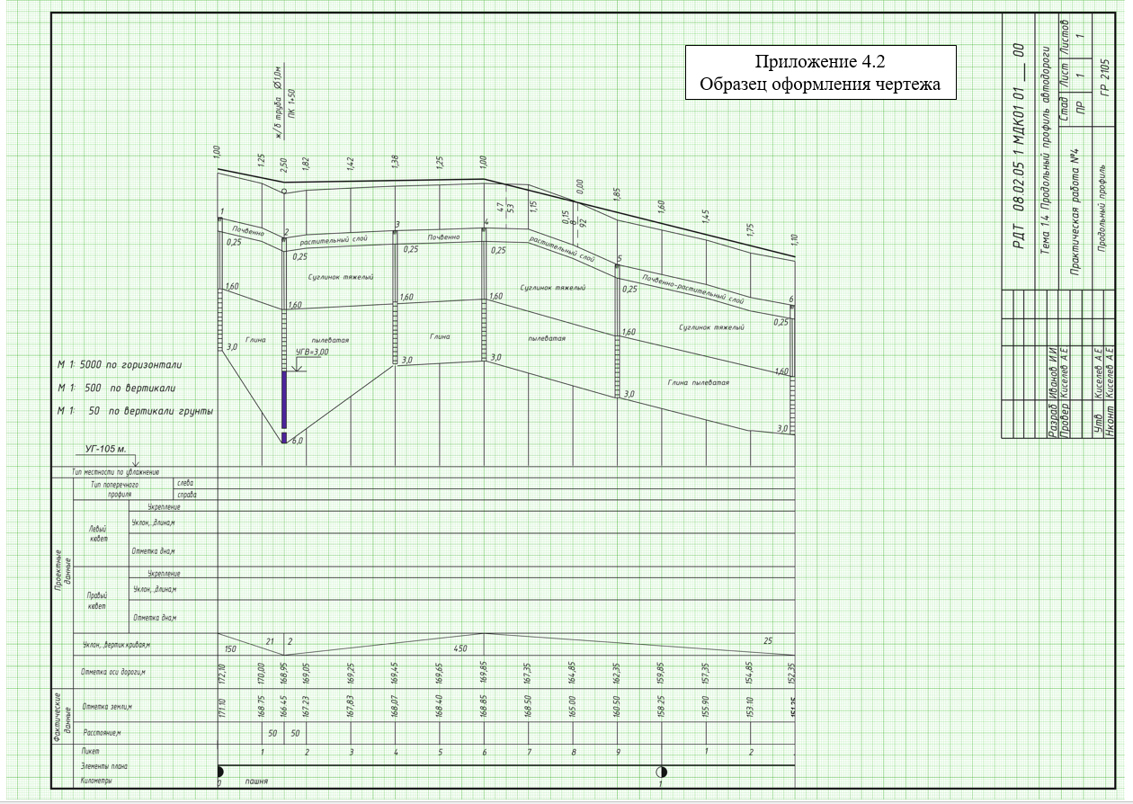
-31-
ПРАКТИЧЕСКАЯ РАБОТА №5.
ВЫПОЛНЕНИЕ ГРУНТОВО-ГЕОЛОГИЧЕСКОГО РАЗРЕЗА НА ПРОДОЛЬНОМ ПРОФИЛЕ.

1. Задание:
На продольном профиле, из практической работы №4, выполнить грунтово-геологический разрез с нанесением разведочных выработок-скважин в характерных местах. Масштаб по вертикали принять 1:50.

2. Исходные данные:
Принять по варианту задания (приложение 4.1)

3. Пособия и принадлежности.
3.1. ГОСТ Р 211701-97 “Система проектной документации для строительства. Правила выполнения рабочей документации автомобильных дорог".
3.2. Продольный профиль из практической работы №4.
3.3. Чертёжные принадлежности.

4. Выполнение работы.
4.1. На геологическом разрезе продольного профиля (из практической работы №4) наносим скважины: в начале и конце профиля и через каждые 300-400 м. глубиной 3 м., под трубами - глубиной 6 м. и под мостами глубиной 12 м. Расстояние между скважинами должно быть не более 400 м. Низ скважин соединяем сплошной линией.
4.2. Вычерчиваем линию почвенно-растительного слоя параллельно линии поверхности земли. (Глубину и наименование грунтов принимаем по приложению 4.1)
4.3. На каждой скважине отмечаем глубину следующего слоя грунта, соединяем эти точки сплошными линиями. Также на каждой скважине, подписываем глубину каждого слоя, вычерчиваем условные обозначения грунта (см. приложение 5.1).
4.4. В пролетах между скважинами подписываем наименование грунтов каждого слоя (см. приложение 4.2 Образец оформления чертежа продольный профиль)

-32-
Приложение 5.1

Условные обозначения грунтов и горных пород на продольных профилях автомобильных дорог.

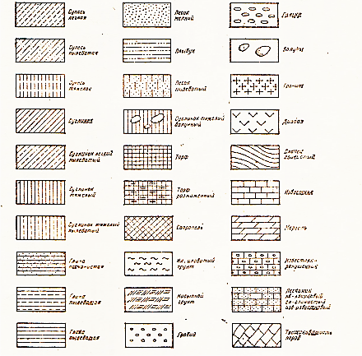

-33-
ПРАКТИЧЕСКАЯ РАБОТА №6-7.
ВЫПОЛНЕНИЕ ПРИВЯЗКИ ВИРАЖА С ВЫЧЕРЧИВАНИЕМ
СХЕМ РАЗБИВОЧНОГО ПЛАНА ПЕРЕХОДНОЙ КРИВОЙ, ПОПЕРЕЧНЫХ ПРОФИЛЕЙ ПРОЕЗЖЕЙ ЧАСТИ НА УЧАСТКЕ ОТГОНА С ПОДСЧЕТОМ ОТМЕТОК БРОВОК ЗЕМЛЯНОГО ПОЛОТНА И КРОМОК ПРОЕЗЖЕЙ ЧАСТИ.
1. Задание:
1.1. Выполнить привязку виража и вычертить поперечные профили проезжей части и обочин на участке отгона виража.

2. Исходные данные:
Принять по варианту задания приложение 6.1:
2.1. Категория дороги - III
2.2. Радиус кривой – 500 м.
2.3. Поперечные уклоны на прямолинейном участке дороги: i _{пч} = 20%₀
i _{об} = 40%₀
2.4. Продольный уклон дороги - 0
2.5. Отметка бровки земляного полотна в начале отгона обочины - 123,05 м.
2.6. ПК вершины угла ПК10+20

3. Пособия и принадлежности.
3.1. Н.А. Митин «Таблицы для разбивки кривых на автомобильных дорогах»
М. Недра. 1978г.
3.2. Типовой проект 503-0-45 «Элементы автомобильных дорог на закруглениях – виражи, уширения проезжей части, переходные кривые»
3.3. Миллиметровая бумага (формат А3)
3.4. Чертёжные принадлежности.

4. Выполнение работы:

4.1. Для заданной категории дороги и радиусу кривой, по типовому проекту 50 3-0-45 «Элементы автомобильных дорог на закруглениях» находим лист, где размещен чертеж отгона виража для данных условий.

4.2. В правой стороне чертежа вычерчиваем таблицу исходных данных (по форме типового проекта).
табл.6.1
км | Уч № | ПК + | α | R, м | L, м | i _{В} = | в, м  ушир | t, m | р, м | β°
2 | 1 | 10+20 | 56⁰ | 500 | 110 | 60 | 0,5 | 54,98 | 1,01 | 6⁰18/

Первые четыре колонки заполняются по заданию (Приложение 6.1), остальные выписываются из типового проекта.

4.3. В левой части формата вычерчиваем по данным типового проекта разбивочный план в масштабе по оси х 1:500 (1см-5м), по оси у - 1:200 (1см-2м)

-34-
4.4. Ниже таблицы исходных данных вычерчиваем таблицу превышения и проектных отметок. Таблицу составляем для характерных точек поперечного профиля по длине отгона виража:
-поперечный профиль I - за 10м до начала отгона виража;
-поперечный профиль II - в начале отгона виража ;
-поперечный профиль III - где поперечный уклон наружной обочины и половины проезжей части равен 0;
-поперечный профиль IV - где поперечный профиль односкатный;
-поперечный профиль V- поперечный профиль в конце отгона виража.
Номера поперечных профилей вписываем в графу 1.

4.5. Определяем пикетажное положение характерных поперечных профилей на отгоне виража, используя данные разбивочного плана, вписываем результаты в таблицу превышения и проектных отметок, в графу 2.

Вычисляем пикетажное положение начала переходной кривой (НПК), начала отгона виража по формуле: НПК=ВУ-Тз. (Поперечник II, НЗ, НПК)
ВУ=ПК10+20
T3=T+t=265,86+54,98=320,84 м
где: T = 0,53171 * 500 = 265,86 м
(Т- определяется по уч. пособию 3.1; t- выписывается из типового проекта)
НПК=ВУ-Тз= (10+20,00) – 320,84 = 699,16 = ПК6+99,16

Определяем пикетажное положение остальных характерных поперечных профилей отгона виража.

Поперечный профиль I (начало отгона обочины, за 10 м до начала отгона виража):
НПК- 10,00= 699,16 – 10 = 689,16 = ПК6+89,16

Поперечный профиль III находится в месте, где наружная обочина и половина проезжей части имеют уклон 0.
На разбивочном плане определяем расстояние от НПК до этого поперечного профиля:
l₂ = 10,00 + 13,50 = 23,50 м.

Поперечный профиль III расположен на пикете:
НПК + l₂ =(ПК6+99,16) + (23,50) = ПК 7+22,66

Поперечный профиль IV, на котором уклон наружной обочины и наружной проезжей части имеют уклон, равный уклону проезжей части к центру кривой (расположен на второй штриховой линии, расстояние до которой от НПК определяем по разбивочному чертежу):
l₃= 10,00+13,50+6,50+10,00+7,00=47,00 м.

Поперечный профиль IV расположен на пикете:
НПК+ l₃=(ПК6+99,16)+47,0= =ПК7+46,16
-35-
Поперечный профиль V находится в конце отгона виража. Уклон обочин и проезжей части равен уклону виража.

Поперечный профиль находится на пикете:
НПК +L=(ПK6+99,16)+(110,00) = ПК8+09,16
где L- длина переходной кривой.

4.6. Вычисляем отметку проезжей части по оси, исходя из того, что знаем отметку бровки земляного полотна в начале отгона обочины и продольный уклон равен 0.

Но=123,05+0,17=123,22м
где 123,05- отметка бровки, м (по заданию)
0,17-превышение оси проезжей части над отметкой обочины (см. поперечные профили типового проекта)

4.7. Вычисляем проектные отметки для бровки земляного полотна и кромки проезжей части на характерных поперечных профилях отгона виража и записываем их соответственно в графы 10,11,12,13.

Например:
Отметки точек поперечного профиля II в начале закругления (НПК)-ПК 6+99,16
отметка внешней бровки 123,22-0,12= 123,10
отметка внешней кромки 123,22-0,07=123,15
отметка внутренней кромки 123,22-0,07=123,15
отметка внутренней бровки 123,22-0,17=123,05

4.8. Вычерчиваем поперечные профили в характерных сечениях отгона виража в масштабе 1:200.
Для этого от оси дороги на разбивочном плане через 10м откладываем вправо 6см и ставим точки. Соединив точки, получим ось дороги на отгоне виража. В масштабе 1:200 откладываем расстояние от оси до внутренней и внешней кромки проезжей части, а затем от кромок проезжей части до бровки земляного плотна. Соединив точки, получаем линии внешней бровки, внешней кромки, внутренней кромки и внутренней бровки (на чертеже их подпись). Линия внутренней кромки наносится с учетом уширения.

4.9. В характерных сечениях отгона виража вычерчиваем поперечные профили. Для этого по оси откладываем 4мм и с учетом уклонов обочин проезжей части вычерчиваем поперечный профиль в целом. На чертеже наносятся все необходимые данные и надписи.(см. приложение 6.2).

-36-

Приложение 6.1

Таблица вариантов
(индивидуальных заданий)
студентам для практической работы № 6-7.
по теме 1.5 “Требования транспортного потока к автомобильной дороге”

Задание: Выполнить привязку виража с вычерчиванием схем разбивочного плана переходной кривой, поперечных профилей проезжей части на участке отгона с подсчетом отметок бровок земляного полотна и кромок проезжей части по альбому типовых решений “Элементы автомобильных дорог на закруглениях” при следующих исходных данных:
табл.6.2
Номер задания | катего-  рия  дороги | ВУ ПК + | $$∝$$ | R | отмет-  ка  бровки
1 | 2 | 3 | 4 | 5 | 6
1 | 2 | 4+20 | 61⁰ 00' | 125 | 100,00
2 | 2 | 6+30 | 74° 00' | 150 | 90,00
3 | 2 | 10+30 | 59° 00' | 175 | 70,00
4 | 2 | 8+40 | 58° 00' | 200 | 60,00
5 | 2 | 11+40 | 65° 00' | 250 | 50,00
6 | 2 | 12+10 | 63° 00' | 300 | 40,00
7 | 2 | 11+30 | 69° 00’ | 300 | 30,00
8 | 2 | 8+20 | 55° 00' | 500 | 110,00
9 | 2 | 8+60 | 54° 00' | 700 | 100,00
10 | 2 | 7+50 | 63° 00' | 700 | 90,00
11 | 2 | 8+50 | 36° 00' | 700 | 60,00
12 | 3 | 6+00 | 25° 00' | 100 | 70,00
13 | 3 | 10+00 | 56° 00' | 125 | 80,00
14 | 3 | 9+20 | 68° 00' | 150 | 50,00
15 | 3 | 9+40 | 66° 00' | 175 | 120,00
16 | 3 | 8+10 | 60° 00' | 250 | 130,00
17 | 3 | 9+40 | 60° 00' | 300 | 140,00
18 | 3 | 3+00 | 52° 00' | 400 | 150,00
19 | 3 | 9+00 | 38° 00' | 700 | 160,00
20 | 3 | 10+40 | 52° 00' | 700 | 170,00
21 | 2 | 8+00 | 60° 00' | 1000 | 180,00
22 | 3 | 9+00 | 70° 00' | 125 | 190,00
23 | 3 | 8+30 | 60° 00' | 150 | 200,00
24 | 3 | 20+40 | 55° 00' | 175 | 210,00
25 | 3 | 12+30 | 48° 00' | 200 | 220,00
26 | 3 | 10+00 | 60° 00' | 300 | 100,00
27 | 3 | 10+60 | 50° 00' | 600 | 90,00
28 | 3 | 16+00 | 63° 00' | 700 | 80,00
29 | 3 | 5+00 | 36° 00' | 700 | 70,00
30 | 3 | 6+00 | 50° 00' | 400 | 60,00

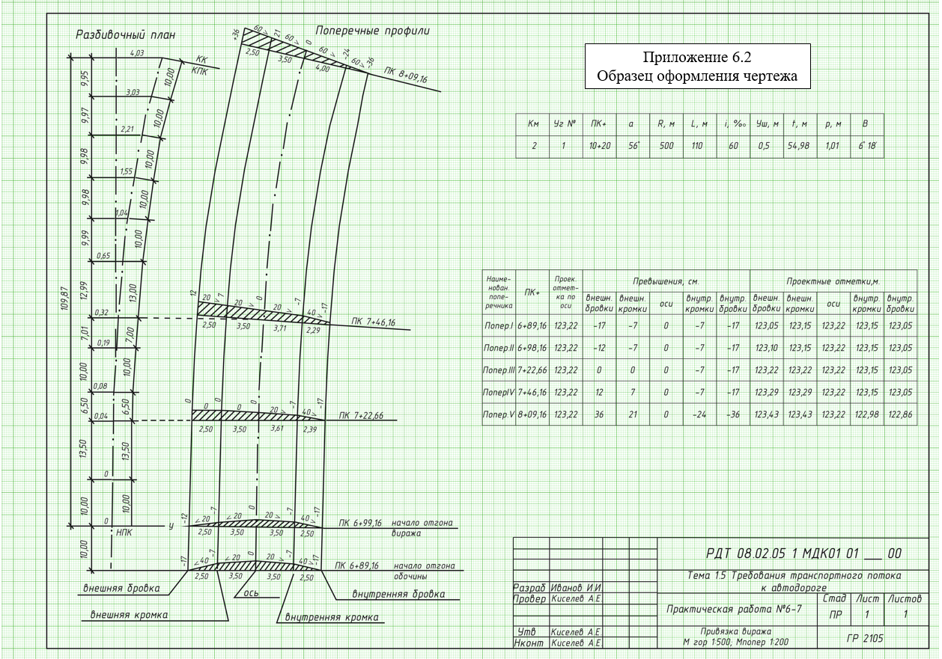
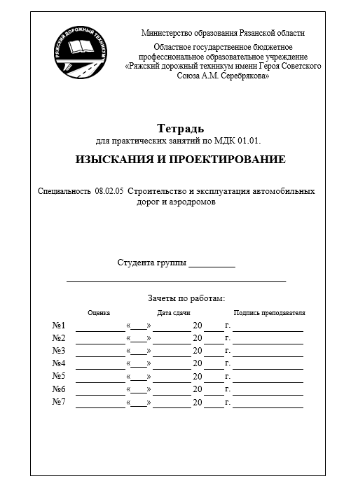
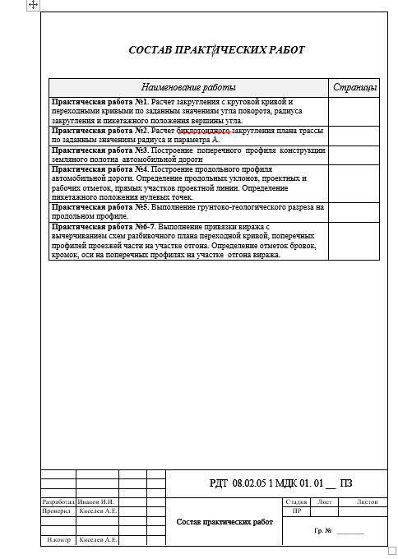
-40-

ЛИТЕРАТУРА.

Учебная:
1. И.М. Красильщиков «Проектирование автомобильных дорог» – М.: Транспорт, 1994.- 212 с.

Нормативная:
1. ГОСТ Р 211701-97 «Система проектной документации для строительства. Правила выполнения рабочей документации автомобильных дорог».
2. ГОСТ 2.303-68 «ЕСКД. Линии».
3. СП 34.13330.2012 «Автомобильные дороги».
4. Типовые материалы для проектирования 503-0-48.87 “Земляное полотно автомобильных дорог общего пользования”.
5. Типовые материалы для проектирования 503-0-45 «Элементы автомобильных дорог на закруглениях – виражи, уширения проезжей части, переходные кривые»
Справочная:
1. Митин Н.А. «Таблицы для разбивки кривых на автомобильных дорогах» - М.: Недра, 1978 - 467с.
2. Справочная энциклопедия дорожника. Том V «Изыскания и проектирование автомобильных дорог» Под редакцией заслуженного деятеля науки и техники РСФСР, д-ра техн. наук. проф. Г.А. Федотова и д-ра техн. наук. проф. П.И. Поспелова. М.: Информаторавтодор, 2007 г. – 1466 с.

